친구기능(유저 검색, 요청 보내기&수락&거절, 친구 삭제)

프로젝트2에서는 소셜서비스의 핵심이라 할 수 있는 친구기능을 구현하였다. 친구 기능은 친구 요청 보내기, 요청 수락 혹은 거절 그리고 친구 목록 관리로 구성된다. 친구 요청을 보내기 위해서는 먼저 네비게이션 바에서 친구 맺길 원하는 유저의 아이디를 검색하고, 목록 가운데 검색한 유저를 클릭해 유저의 담벼락으로 이동한다[1]. 이동한 담벼락에서 친구 상단에 위치한 버튼을 눌러 요청을 보내거나, 보낸 이후에는 다시 이 버튼을 클릭해 요청을 취소할 수 있다[2]. 또 요청을 받은 유저는 본인의 담벼락에서 요청 목록 보기 버튼을 눌러, 본인이 받은 요청을 수락 혹은 거절하거나 보낸 요청을 취소할 수 있다[3]. 또 친구 목록은 본인의 담벼락에서 친구 목록 보기 버튼을 눌러 볼 수 있다. 목록 가운데 친구 삭제 버튼을 누르면 간편하게 친구 끊기를 할 수 있다[4].

친구 기능에서 유저의 편의를 위해 추가적으로 구현한 기능은 크게 두 가지 이다. 첫째는 목록에서 유저 아이디를 누를 시에 해당 유저의 담벼락으로 이동가능 하게 한 것이고 둘째는 목록의 가독성을 고려해 친구 요청 거절 또는 친구 끊기 버튼을 누를시에, 취소선을 그어 목록을 재표시한 것이다[5].

[1-1] 유저 검색 입력창 (네비게이션 바)



[1-2] 유저 검색 목록

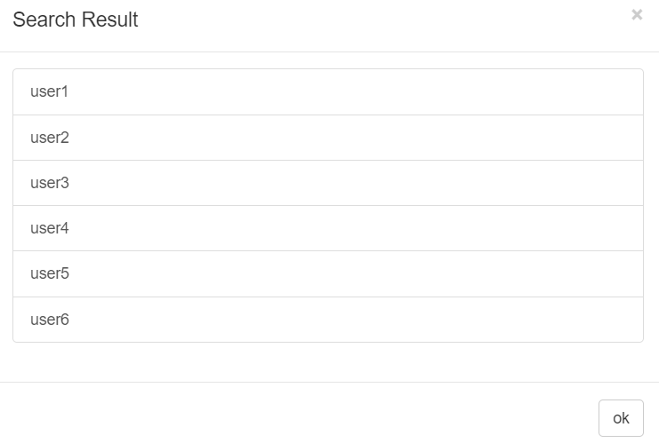

[2-1] 요청 보내기 및 취소 (타인 담벼락) – 보내기 전



[2-2] 요청 보내기 및 취소 (타인 담벼락) – 보낸 후



[3 -1] 요청 목록 보기 (본인 담벼락) – 요청/친구 목록 버튼



[3 -2] 요청 목록 보기 (본인 담벼락)

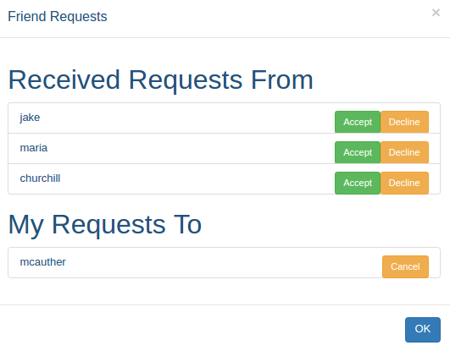

[4] 친구 목록 보기 (본인 담벼락)

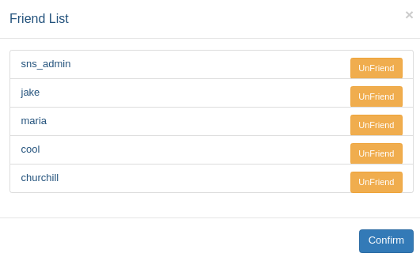

[5] 취소선 표시

